DOKUMEN NEGARA |  | PAKET SOAL-A
SANGAT RAHASIA |  | PAKET SOAL-A

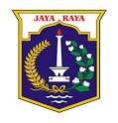 |  | 

ULANGAN AKHIR SEMESTER GANJIL
PENDIDIKAN AGAMA ISLAM DAN BUDI PEKERTI
TAHUN PELAJARAN 20../20..

LEMBAR SOAL

Mata Ujian | : Pendidikan Agama Islam dan Budi Pekerti
Kelas | : VIII (delapan)
Satuan Pendidikan | : SMP
Hari/Tanggal | : ............../.................................
Waktu | : 07.00 – 09.00 (120 menit)



PETUNJUK UMUM
- Bacalah basmalah dan berdoa sebelum anda mengerjakan soal;
- Tulislah nama dan nomor ujian anda pada lembar jawaban yang disediakan;
- Periksa dan bacalah soal-soal dengan teliti sebelum menjawab;
- Dahulukan menjawab soal-soal yang anda anggap mudah;
- Kerjakan pada lembar jawaban yang telah disediakan panitia;
- Pilihlah alternatif jawaban A, B, C atau D yang paling tepat.

SELAMAT BEKERJA, SEMOGA SUKSES

NASKAH SOAL

- Berikut ini yang merupakan dalil naqli tentang beriman kepada kitab-kitab Allah Swt. adalah ….
A.
B. | 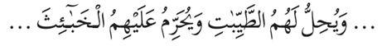
C. | 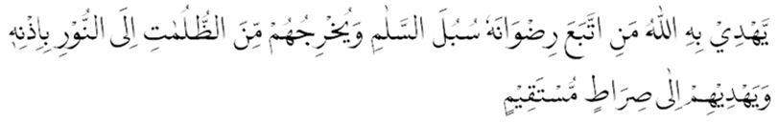
D. | 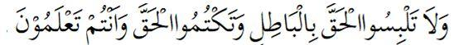
- Perhatikan tabel beikut ini!
Nama Kitab | Nama Rasul
- Zabur | - Musa as.
- Al-Qur’an | - Isa as.
- Taurat | - Muhammad Saw.
- Injil | - Daud as.
Dari tabel tersebut pasangan nama kitab dan rasul penerimanya adalah ….
- 1-a, 2-b, 3-c, dan 4-d
- 1-b, 2-c, 3-d, dan 4-a
- 2-c, 3-a, 4-b, dan 1-a
- 3-a, 4-b, 1-d, dan 2-c

- Perhatikan tabel berikut!
Nama Nabi | Jumlah Suhuf
- Musa as | - 10 lembar
- Syits as | - 50 lembar
- Ibrahim as | - 30 lembar
- Idris as | - 10 lembar
Dari tabel tersebut pasangan nama nabi dan jumlah suhuf yang diterimanya adalah ….
- 1-a, 2-b, 3-c, dan 4-d
- 1-b, 2-c, 3-d, dan 4-a
- 2-b, 3-a, 4-c, dan 1-d
- 2-c, 3-d, 4-a, dan 1-b

- Berikut ini yang merupakan salah satu isi dari Kitab Taurat adalah ….
- membenarkan isi Kitab Injil
- larangan menjadi saksi palsu
- berisi dzikir dan nasehat
- merevisi kitab-kitab sebelumnya

- Perhatikan QS. al-Maidah/5:16 berikut:
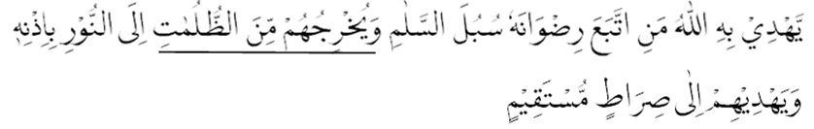
Arti kata yang bergaris bawah pada ayat tersebut adalah ….
- dengan kitab-kitab itulah
- kepada cahaya dengan izin-Nya
- kepada orang yang mengikuti keridloan-Nya
- dan mengeluarkan orang itu dari kegelapan

- Perbedaan antara kitab dengan suhuf adalah ….
- suhuf sudah dibukukan sedang kitab berbentuk lembaran
- suhuf sabda Rasulullah Saw. sedang kitab firman Allah Swt.
- kitab berlakunya lebih lama dari pada suhuf
- isi suhuf lebih lengkap dibandingkan kitab

- Perhatikan beberapa pernyataan berikut!
- Memberi petunjuk kepada manusia.
- Mudah dalam menghafalkan.
- Pedoman agar manusia tidak berselisih dalam menentukan kebenaran.
- Menambah ilmu pengetahuan.
- Mensyukuri segala anugerah dan nikmat Allah Swt.
- Menjelaskan isi kitab-kitab sebelumnya.
Pernyataan tersebut yang merupakan hikmah beriman kepada kitab adalah nomor ….
- 1, 2 dan 3
- 1, 3 dan 4
- 2, 3 dan 5
- 4, 5 dan 6

- Perhatikan QS. al-Maidah/5: 90 berikut:
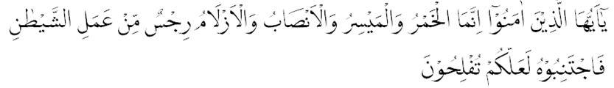
Berikut ini yang tidak termasuk isi kandungan ayat tersebut adalah ….
- perintah mendekati perbuatan setan
- judi adalah perbuatan setan
- perintah menjauhi minum-minuman keras
- perintah menjauhi permainan judi

- Islam melarang khamr (minuman keras) karena bisa merusak fisik dan mental. Pelakunya juga diancam tidak akan masuk surga. Selain itu orang yang sudah kecanduan minuman keras juga malas bekerja dan tidak bisa mengendalikan keuangannya untuk hal-hal yang baik.
Dari narasi tersebut bahaya dari minuman keras adalah ….
- membuat orang semangat berpikir
- membuat badan menjadi hangat
- merusak fisik dan mental
- membuat badan menjadi gemuk

- Seseorang yang berjudi ingin mendapatkan harta sebanyak-banyaknya dengan cara cepat (pintas). Orang berjudi tidak akan pernah merasa puas dengan harta yang dimilikinya, sehingga ingin terus menambahnya. Hal ini sering menyebabkan keluarga jadi berantakan dan mengakibatkan penderitaan bagi keluarganya.
Dari ilustrasi di atas bahaya dari bermain judi adalah ….
- Membuat hidupnya sejehtera
- Membuat keluarganya hidup menderita
- Merusak fisik dan mental
- Menimbulkan dendam berkepanjangan

- Perhatikan pernyataan-pernyataan berikut!
- Menimbulkan benih dendam berkepanjangan
- Membuat kehidupan menjadi tidak nyaman
- Merusak fisik dan mental
- Membawa penderitaan bagi keluarga
Dari pernyataan tersebut yang termasuk bahaya dari pertengkaran ditunjukkan pada nomor ….
- 1 dan 2
- 1 dan 3
- 2 dan 3
- 3 dan 4

- Dampak negatif yang akan timbul dari meminum khamr adalah ….
- badan menjadi sehat dan kuat
- kebutuhan cairan tubuh akan terpenuhi
- meningkatkan pendapatan negara dari pajak miras
- timbulnya berbagai macam penyakit fisik dan psikis

- Perhatikan sabda Rasulullah Saw. berikut!
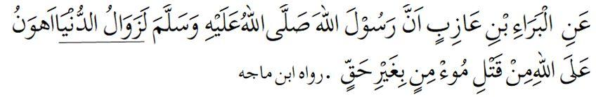
Arti kata yang bergaris bawah pada hadits tersebut adalah ….
- kehancuran dunia
- lebih ringan
- membunuh seorang mukmin
- membunuh tanpa hak

- Salah satu cara menghindari minuman keras (khamr) adalah …..
- berteman dengan orang yang suka mabuk
- bergaul dengan siapa saja yang penting senang
- tidak dapat membedakan mana yang baik dan tidak
- menjaga diri dari hal-hal yang dapat merusak dirinya

- Kesesuaian antara perkataan dan perbuatan disebut sikap ….
- santun
- adil
- jujur
- malu

- Perhatikan arti Al Hadits berikut ini!
“Dari Abdullah bin Mas’ud berkata telah bersabda Rasulullah Saw: Hendaklah kalian bersikap jujur, karena kejujuran itu akan membawa pada kebaikan, sedangkan kebaikan akan …” (HR. Tirmidzi)
Lanjutan arti hadits tersebut adalah ….
- membawa keberuntungan
- membawa ke syurga
- membawa kemenangan
- membawa kepercayaan

- Perhatikan kutipan ayat berikut!
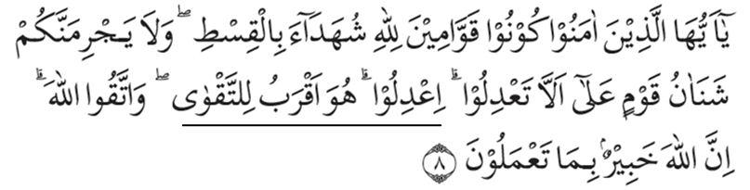
Arti dari kata yang bergaris bawah adalah ….
- jadilah kamu sebagai penegak keadilan karena Allah (ketika) menjadi saksi dengan adil
- dan bertakwalah kepada Allah, sesungguhnya Allah Maha Teliti terhadap apa yang kamu kerjakan
- dan janganlah kebencianmu terhadap suatu kaum mendorong kamu untuk berlaku tidak adil
- berlaku adillah. Karena (adil) itu lebih dekat kepada takwa

- Perhatikan beberapa pernyataan berikut!
- Memakai barang orang lain tanpa sepengetahuan pemiliknya.
- Menyerahkan kembali sisa uang belanja kepada mama.
- Selalu memberi tahu nilai ulangan kepada orangtua meskipun nilainya jelek.
- Mengambil uang orangtua tanpa seizinnya.
- Meminta izin kepada orangtua apabila akan pergi ke luar rumah.
Pernyataan tersebut yang termasuk cara bersikap jujur ketika di rumah terdapat pada nomor ….
- 1, 2 dan 5
- 2, 3 dan 5
- 2, 4 dan 5
- 3, 4 dan 5

- Sebagai muslim kita harus senantiasa bersikap jujur di manapun berada, baik di rumah, sekolah, maupun lingkungan sekitar. Adapun cara bersikap jujur ketika di sekolah antara lain adalah ….
- Mengakui kesalahan dan meminta maaf ketika dipanggil guru BK
- Meminta perlindungan kepada Kepala Sekolah
- Meminta bantuan teman untuk menutupi kebohongannya
- Mengakui kesalahan yang dilakukan oleh teman sekelas

- Pengertian hukum sunah adalah sesuatu yang jika dikerjakan ….
- mendapat pahala, dan jika ditinggalkan berdosa
- mendapat dosa, dan jika ditinggalkan berpahala
- mendapat pahala, dan jika ditinggalkan tidak berdosa
- tidak mendapat pahala, dan jika ditinggalkan berdosa

- Perhatikan nama-nama salat berikut!
- salat idain
- salat istisqa
- salat khusuf
- salat tahyatul masjid
- salat tahajud
- salat dhuha
Salat sunah yang dikerjakan secara berjamaah terdapat pada nomor ….
- 1, 2, dan 3
- 1, 3, dan 4
- 2, 4, dan 6
- 3, 5, dan 6

- Ketika terjadi kemarau panjang sehingga masyarakat kesulitan mendapatkan air untuk memenuhi kebutuhan sehari-hari, maka perlu mengusulkan (mengingatkan) kepada para pemuka agama untuk mengajak masyarakat melakukan salat sunah secara berjama’ah di lapangan terbuka agar Allah Swt. segera menurunkan hujan.
Salat sunah yang dimaksud sesuai kondisi di atas adalah salat sunah ….
- kusuf
- taubat
- khusuf
- istisqa

- Perhatikan beberapa pernyataan berikut!
- Khatib membaca khutbah dua kali. Pada khutbah pertama diawali dengan takbir 9 kali, dan pada khutbah kedua takbir 7 kali;
- Pada rakaat kedua membaca takbir 5 kali sambil mengangkat tangan, dan di sela-sela takbir 5 kali tersebut disunahkan membaca tasbih;
- Di sela-sela takbir tujuh kali tersebut disunahkan membaca tasbih;
- Pada rakaat pertama sesudah membaca doa iftitah, bertakbir sambil mengangkat tangan sebanyak 7 kali;
Urutan tata cara salat Id yang benar adalah ….
- 2 - 3 – 1 dan 4
- 2 - 3 - 4 dan 1
- 3 - 4 - 2 dan 1
- 4 - 3 - 2 dan 1

- Raja Salman (Arab Saudi) ketika berkunjung ke Indonesia sempat mengunjungi Masjid Istiqlal. Saat memasuki masjid Raja Salman mengerjakan salat sunah tahiyatul masjid 2 rakaat secara munfarid.
Maksud salat secara munfarid adalah salat sunah yang dikerjakan secara ….
- sendirian
- berkesimbangunan
- berjamaah
- bertahap

- Waktu yang tepat untuk melaksanakan salat rawatib adalah ….
- Setelah terbit matahari
- Sebelum atau sesudah salat fardhu
- Setelah terbit fajar
- Setelah salat isya selama bulan Ramadhan

- Salat sunah rawatib maksudnya adalah ….
- salat yang dikerjakan pada saat munculnya gerhana bulan
- salat yang dikerjakan untuk mengiringi salat fardu
- salat yang dikerjkakan untuk meminta hujan
- salat yang dikerjakan untuk meminta petunjuk dalam menentukan pilihan terbaik

- Perhatikan pernyataan-pernyataan berikut!
- Setelah membaca fatihah dan surat pendek, membaca tasbih 15 kali;
- Setelah ruku’ membaca tasbih 10 kali;
- Ketika bangun dari ruku membaca tasbih 10 kali;
- Sebelum duduk di antara dua sujud pada rakaat pertama membaca tasbih 10 kali;
- Setelah membaca doa duduk di antara dua sujud membaca tasbih 10 kali;
- ketika akan berdiri pada rakaat kedua duduk sejenak dengan membaca tasbih 10 kali.
Urutan tata cara Salat Tasbih yang benar adalah ….
- 1 – 2 – 3 – 4 - 5 dan 6
- 1 – 3 – 2 – 4 - 6 dan 5
- 2 – 3 – 4 – 5 - 6 dan 1
- 3 – 4 – 5 – 6 - 1 dan 2

- Perhatikan pernyataan berikut!
- Meningkatkan derajat dan dapat menghapus dosa;
- Menambah kesempurnaan salat fardhu;
- Sebagai ungakapan rasa syukur kita kepada Allah Swt.;
- Mendapat pujian dari orang lain;
- Melaksanakan kewajiban sebagai muslim.
Dari pernyataan di atas yang termasuk hikmah dari mengerjakan salat sunah adalah nomor ….
- 1, 2, dan 3
- 1, 3, dan 4
- 2, 3, dan 4
- 2, 3, dan 5

- Jika mendapatkan kenikmatan baik berupa harta, kesehatan maupun lainnya atau terhindar dari bahaya, maka disunahkan untuk melakukan sujud syukur. Dalil yang memerintahkan adalah ….
A. | 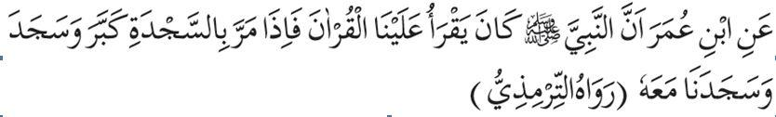
B. | 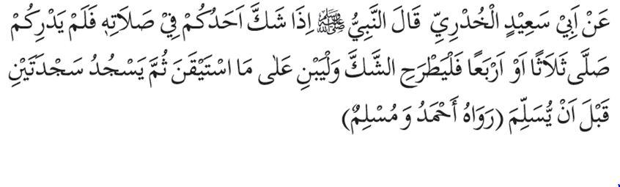
C. | 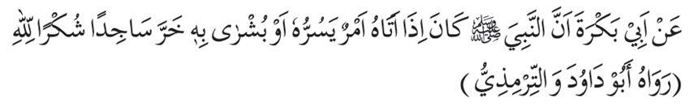
D. | 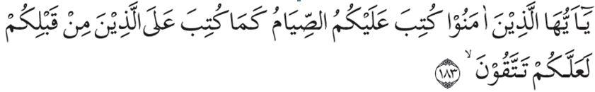
- Perhatikan pernyataan-pernyataan berikut!
- Selamat dari bencana;
- Sembuh dari sakit yang berkepanjangan;
- Mendapat rizki yang melimpah;
- Ragu dalam jumlah rakaat salat;
- Membaca ayat sajadah.
Dari pernyataan di atas yang merupakan penyebab melaksanakan sujud syukur ditunjukkan pada nomor ….
- 1, 2 dan 3
- 2, 3 dan 4
- 2, 3 dan 5
- 3, 4 dan 5

- Berikut ini merupakan hikmah dari melakukan sujud syukur, kecuali ....
- Memperoleh kepuasan batin dengan anugerah yang diterima dari Allah Swt.
- Meyakini bahwa dirinya tidak akan mungkin mendapatkan musibah
- Merasa dekat dengan Allah sehingga memperoleh bimbingan dan hidayah-Nya
- Memperoleh tambahan nikmat dari Allah Swt. dan selamat dari siksa-Nya

- Sujud sahwi adalah sujud yang dilakukan ketika ….
- membaca ayat sajdah
- mendapat nikmat dari Allah Swt.
- terhindar dari bahaya
- lupa atau ragu-ragu dalam jumlah rakaat salat

- Perhatikan pernyataan berikut!
- Setelah selesai takhiyat akhir langsung sujud dengan membaca “subhaana man laa yanaamu walaa yashu”;
- Kemudian duduk kembali;
- Bangun dari sujud diiringi dengan takbir;
- Salam;
- Duduk sebentar lalu sujud lagi dengan bacaan yang sama.

Dari pernyataan tersebut, urutan tata cara sujud sahwi adalah ….
- 1 - 2 - 3 - 4 dan 5
- 1 - 3 - 5 - 2 dan 4
- 1 - 3 – 5 - 4 dan 2
- 1 - 4 – 5 - 2 dan 3

- Perhatikan tabel berikut!
No | Ayat Al-Qur’an
1 | 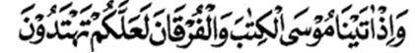
2 | 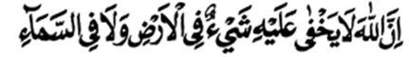
3 | 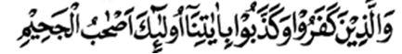
4 | 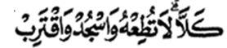
Ayat tersebut yang termasuk ayat sajadah adalah nomor ….
- 1
- 2
- 3
- 4

- Dinasti Bani Umayah mencapai masa keemasan ketika dipimpin oleh ….
- Walid bin Abdul Malik
- Muawiyah bin Abu Sofyan
- Hisyam bin Abdul Malik
- Abdul Malik bin Marwan

- Pada masa Dinasti Bani Umayah perkembangan ilmu pengetahuan mengalami ….
- kemunduran
- kekacoan
- kemajuan
- kerusakan

- Kebudayaan yang dikembangkan pada masa Dinasti Bani Umayyah adalah ….
- arsitektur
- bahasa dan sastra
- kedokteran
- sejarah

- Cendekiawan muslim bidang kedokteran yang sangat berpengaruh pada masa Bani Umayyah adalah .…
- Abu al-Qasim Abbas ibnu Farnas
- Abu Bakar Muhammad bin Umar
- Abu al-Qasim al-Zahrawi
- Abu Amir Abdullah ibnu Syuhaid

- Perhatikan pernyataan-pernyataan berikut!
- Kehidupan yang serba mewah bagi keluarga istana.
- Munculnya kekuatan baru yang dipelopori oleh keturunan al-Abbas ibn Abd al-Muthalib.
- Semangat yang tinggi dalam persatuan dan kesatuan dalam bela negara.
- Pertentangan etnis antara suku Arabia Utara (Bani Qays) dan Arabia Selatan (Bani Kalb) yang sudah ada sebelum datangnya Islam.
- Banyak memberikan bantuan kepada fakir dan miskin
Dari pernyataan tersebut yang termasuk penyebab runtuhnya Dinasti Bani Umayyah adalah ….
- 1, 2 dan 3
- 1, 2 dan 4
- 2, 3 dan 4
- 3, 4 dan 5

- Hikmah yang perlu diambil dalam mempelajari sejarah masa kekuasaan Dinasti Bani Umayah adalah ….
- hidup dengan bermewa-mewahan
- kekuasaan pemerintahan adalah segalanya
- bersikap rakus dan tamak pada kekuasaan
- dalam menjalankan pemerintahan hendaknya sesuai kriteria

- Perhatikan QS. al-Furqon/25: 63 berikut:
Arti kata yang bergaris bawah pada ayat tersebut adalah ….
- dan hamba-hamba tuhan Yang Maha Penyayang
- orang-orang yang berjalan di atas bumi
- dan apabila orang-orang jahil menyapa mereka
- mereka mengucapkan kata-kata (yang mengandung) keselamatan

- Perhatikan QS. al-Isra’/17: 27 berikut!
Makna yang terkandung dari ayat tersebut adalah ….
- menghabur-hamburkan harta itu pemborosan termasuk perbuatan setan
- memberikan sedekah kepada keluarga terdekat, orang miskin dan musafir
- sikap rendah hati dapat terlihat pada saat seseorang berjalan
- mengucapkan salam kepada semua orang

- Berikut ini yang merupakan huruf mad adalah ….
A. | 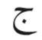
B. | 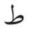
C. | 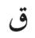
D. | 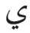

- Perhatikan QS. al-Isra’/17: 27 berikut!
Jumlah hukum bacan mad thabi’I pada ayat tersebut adalah ….
- 10
- 9
- 8
- 6

- Perhatikan kata/kalimat berikut!
No | Kalimat
1 | 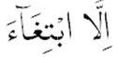
2 | 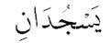
3 | 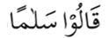
4 | 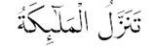
Kata/kalimat tersebut yang mengandung bacaan Mad Wajib Muttasil adalah .…
- 1 dan 2
- 1 dan 3
- 1 dan 4
- 2 dan 4

- Cara mengucapkan bacaan Mad Wajib Muttasil adalah panjang sebanyak .…
- 6 harakat
- 5 harakat
- 4 harakat
- 3 harakat

- Berikut ini yang merupakan contoh perilaku rendah hati sebagai bentuk pengamalan QS. al-Furqon/25:63 adalah ….
- Jaka ke sekolah naik mobil tidak mau menyapa teman yang jalan kaki
- Ali walaupun anak orang berada dia mau berteman dengan siapa saja
- Hamid anak seorang pejabat suka merendahkan orang lain
- Firdaus anak yang cerdas tidak mau berbagi ilmu pada temannya

- Berikut ini yang merupakan contoh perilaku hemat dan sederhana sebagai bentuk pengamalan QS. al-Isra’/17:27 adalah ….
- Fatimah suka membeli barang-barang yang mahal harganya
- Hasanah suka memperlihatkan perhiasan emasnya ketika sekolah
- Rizka ketika ke sekolah menggunakan tas yang mahal
- Bilqis ketika berwudhu menggunakan air secukupnya, tidak berlebihan

- Berikut ini yang merupakan contoh sikap rendah hati adalah ….
- Faisal meskipun dia juara kelas tidak pamer kepandaiannya
- Umar suka pamer kekayaan orang tuanya
- Ahmad merasa gengsi ketika memberi salam duluan
- Hasan merasa bangga anaknya orang tuanya

- Hikmah yang kita peroleh dari berperilaku hidup hemat dan sederhana adalah ….
- semua keinginan dapat terpenuhi pada masa sekarang
- menjadi salah satu cara agar cepat menjadi kaya
- dapat menabung untuk kebutuhan yang akan datang
- bisa peduli pada sesama manusia

-o0o-

